***Федеральное государственное бюджетное образовательное учреждение высшего профессионального образования***

|  |  |
| --- | --- |
|  | ***«Московский государственный технический университет  имени Н.Э. Баумана»***  ***(МГТУ им. Н.Э. Баумана)*** |

ФАКУЛЬТЕТ **Информатика и системы управления**

КАФЕДРА **Компьютерные системы и сети (ИУ6)**

НАПРАВЛЕНИЕ ПОДГОТОВКИ **09.03.01 Информатика и вычислительная техника**

**Отчет**

**по лабораторной работе № __3__**

**Дисциплина: __Языки Интернет-программирования_____**

**Название лабораторной работы:** ____Javascript________________

________________________________________________________________

Студент гр. _ИУ6-33Б**_ __________________ __Яныгин Д.С.___**

(Подпись, дата) (И.О. Фамилия)

Преподаватель  **__________________ __________________**

(Подпись, дата) (И.О. Фамилия)

Москва, 2020

**Задание 1:** Написать Javascript-код для вывода дерева элементов страницы, с которой этот код запущен. Отступы для отображения формировать как символ &nbsp;

В процессе выполнения работы реализовать следующие пункты:

1. Сформировать страницу с произвольным кодом разметки, но обеспечить уровень вложенности внутри элемента <body> не менее 3.
2. добавить внутри элемента <body> секцию <div>, предназначенную для вывода результата обхода дерева элементов страницы.
3. Выбрать способ активации рекурсивной программы обхода дерева элементов, реализовать и подключить эту программу.
4. При проходе по узлам разметки обеспечить отладочный вывод в консоль. Привести в отчете содержимое консоли.
5. Реализовать вывод на странице.

В отчете привести код страницы с программой обхода, отладочный вывод в консоль и примеры обхода дерева элементов страницы.

**tree.html**

<!DOCTYPE html>

<html lang="en">

<head>

<meta charset="UTF-8">

<title>tree_elements</title>

</head>

<body>

<h1>

ruby

</h1>

<ul>

<li>

<h1>

is

</h1>

</li>

<li>

<h2>

very

</h2>

</li>

<li>

<h3>

ambitious

</h3>

</li>

<ol>

<li>

<h2>

programming

</h2>

</li>

<li>

<h1>

language

</h1>

</li>

<li>

<h1>

(no)

</h1>

</li>

</ol>

</ul>

<button onclick="WriteNodes()">

Tap to see the tree

</button>

<br/>

<div id="result">

</div>

<script>

tags = new Array();

flag = false;

function ContainNodes(el, start){

console.log(el);

tags.push(start + el);

for (var i = 0; i < el.childNodes.length; i++){

ContainNodes(el.childNodes[i], start + "&nbsp");

}

}

function WriteNodes(){

if (!flag){

ContainNodes(document.body, "");

result = "";

for (var i = 0; i < tags.length; i++){

result = result + tags[i] + "<br />";

}

document.getElementById("result").innerHTML = '<div id="result">\n' + result + "\n<\div>";

flag = true;

}

}

</script>

</body>

</html>  
**Результат:**

Рис. 1

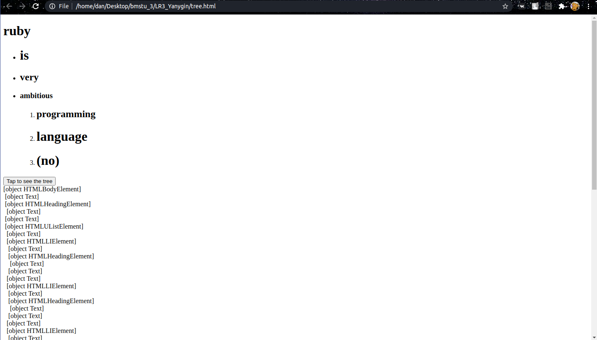

Рис. 2

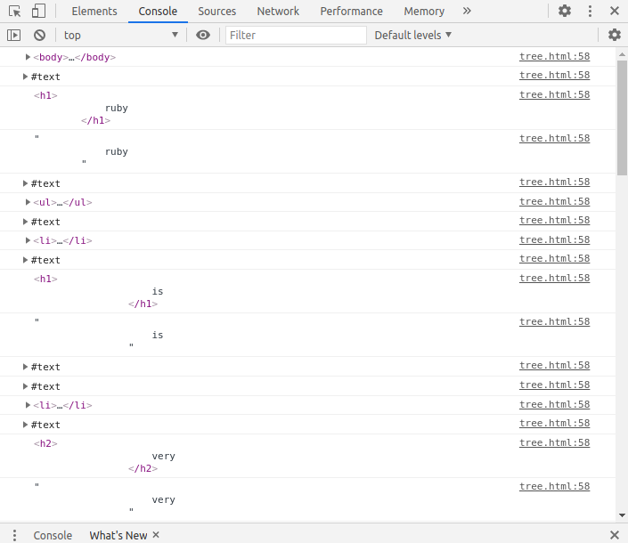

**Вывод:** в ходе работы был реализован вывод элементов в виде дерева.